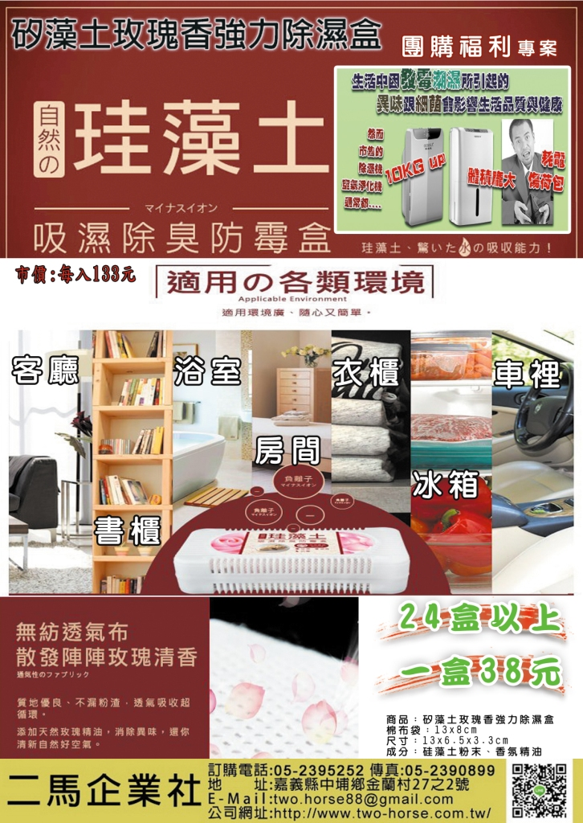

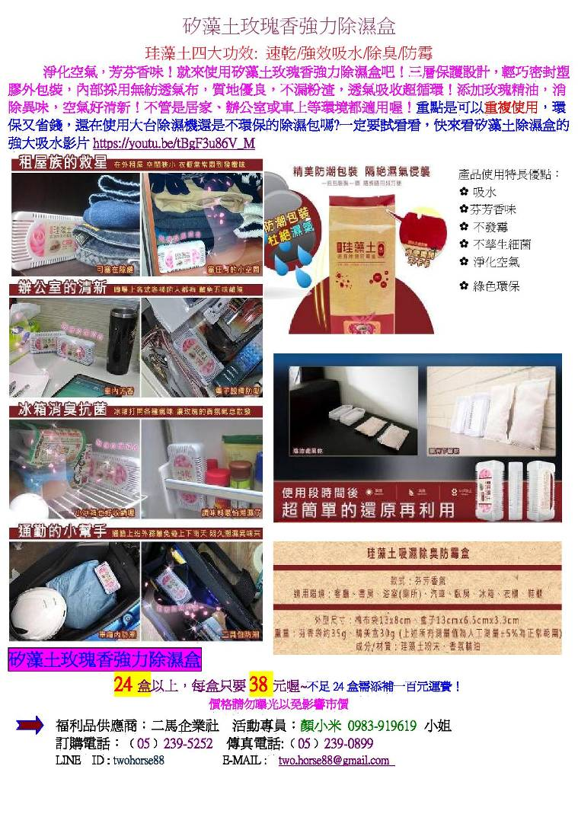

矽藻土玫瑰香強力除濕盒 福利專案
服務單位: |  |  | 電話: |  |  |  |  |  |  |  | 分機
聯絡人:
收貨住址:
 |  |  |  |  |  | 106 | 年 |  |  | 月 |  |  | 日

E-MAIL: LINE ID:

姓名 | 電話/分機 | 數量 | 金額 |  | 備註 | ※請盡量以12的倍數做訂購
 | 總數_________ 總金額__________元___
- 現貨熱銷中，如遇缺貨會以電話告知
付款方式: ○ATM ○劃撥
價格請勿曝光以免影響市價

承辦專員 : 顏小米 Cherry 小姐
服務專線： 0983-919619 (請輸入到您的手機通訊錄，隨時替您服務喔！)
洽購電話 : (05) 239-5252
傳真電話 : (05) 239-0899
(收到傳真，我們會盡快回覆給您，如未回覆，請撥電話給我們喔!)
LINE ID : twohorse88
E-MAIL : two.horse88@gmail.com
◎郵政劃撥：315-60994 戶名：馮瑞卿
◎ATM：第一銀行 銀行代碼：007 帳號：501-680-358-37 戶名：馮瑞卿 (掃描QRCODE即可加入好友)
(麻煩轉帳完，請告知 帳號後5碼 方便入帳) 收到貨再匯款即可 謝謝

